利用红卫兵大屠杀

作者 于松然

公安六条和“要动动”

在红卫兵大破“四旧”和胡批乱斗的疯狂中，人们已经看不惯了。地方官员们，为了自身的安全，他们纷纷派出军警干涉学生造反。有二十年代湖南“痞子运动”成功经验的毛泽东，一心要在六十年代发动一次使天下大乱的新的“痞子运动”，并在乱中取胜。当他听到军警干涉学生造反的消息后，勃然大怒。他斥责公安部部长谢富治说：“你们还是想压制群众，文化大革命刚开始发动，你们不能像消防队救火一样。”副帅林彪闻风在8月21日下达了《总参谋部、总政治部关于绝对不许动用部队武装镇压革命学生运动的规定》。谢部长怎敢怠慢？立即起草了“严禁出动警察镇压学生运动”文件，经毛点头后，迅速发布全国。历史载明，文件所指的“革命学生运动”，就是毛泽东在8月1日写回信给清华附中的十几岁中学生号召他们起来造反、夺权从而发动起来的红卫兵运动。文件全文如下：

中央同意公安部关于严禁出动警察镇压革命学生运动的规定
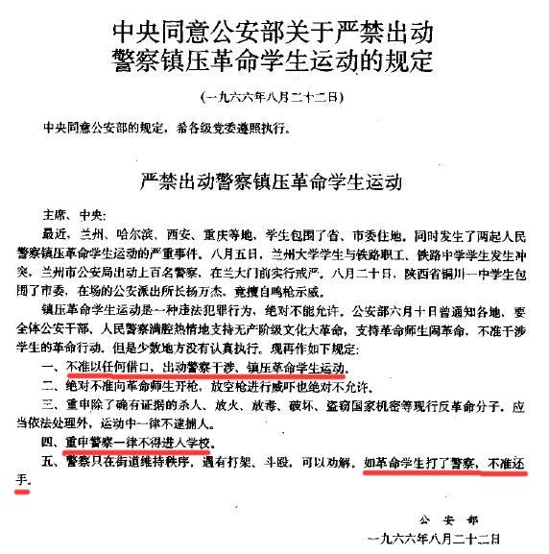严禁镇压革命学生（红卫兵）的规定
(一九六六年八月二十二日)（下图）
中央同意公安部的规定，希各级党委遵照执行。

严禁出动警察镇压革命学生运动

主席、中央：
最近，兰州、哈尔滨、西安、重庆等地，学生包围了省市委住地。同时发生了两起人民警察镇压学生运动的严重事件。８月５日，兰州大学学生与铁路职工、铁路中学学生发生冲突，兰州市公安局出动上百名警察，在兰大门前实行戒严。８月２０日，陕西省铜川一中学生包围了市委，在场的公安派出所长杨万杰竟擅自鸣枪示威。
镇压革命学生运动是一种违法犯罪行为，绝对不能允许。公安部6月10日曾通知各地，要全体公安干部、人民警察满腔热情地支持无产阶级文化大革命，支持革命师生闹革命，不准干涉学生的革命行动。但是少数地方没有认真执行。现再作如下规定：
一、不准以任何借口，出动警察干涉、镇压革命学生运动。
二、绝对不准向师生开枪，放空枪进行威吓也绝对不允许。
三、重申除了确有证据的杀人、放火、放毒、破坏、盗窃国家机密等现行反革命分子，应当依法处理外，运动中一律不逮捕人。
四、重申警察一律不得进入学校。
五、警察只在街道维持秩序。遇有打架、斗殴、可以劝解。如革命学生打了警察，不准还手。

公安部 一九六六年八月二十二日

8月23日，毛泽东在中央工作会议上发出了“北京太文明了，要动动”的“最高指示”，鼓励无知的学生和地痞、流氓们，像在“横扫”、“破四旧”中那样，可以任意批、斗、打、砸、烧、抄、杀。据此，谢富治秉承毛的有领导的无政府主义“圣意”，在甘肃、陕西、湖北、北京等省市公安局负责人的座谈会上，就打死人事件明确表态说：“打死人的红卫兵是否蹲监狱呢？我看，打死人的就打死了，我们根本不管。我们不能按照常规办事，不能按刑事案去办。如果你把打人的人拘留起来，捕起来，你们就要犯错误。”这就是著名的“杀人无罪”讲话。打人、杀人之风迅即合法化——新的“痞子运动”在毛的权力鼓动和保护下，变本加厉地疯狂起来。

当全国媒体口径一致地热情讴歌红卫兵运动兴起的时候，当全国报纸千篇一律地天天把红卫兵的活动作为头版新闻热情报导的时候，当人们从官方发行的新闻纪录影片中看到千千万万个红卫兵高呼着“万岁”涌过天安门广场、红卫兵的领袖们在天安门城楼上围绕着毛泽东欢呼雀跃的时候，当毛泽东笑容可掬地向红卫兵们频频招手寄予无限信赖和支持的时候，当天真的人们正在为“要文斗，不要武斗”的“最高指示”欢欣鼓舞的时候，许多善良人可能没有想到，一股鲜血淋淋的浊流正在以“合法”的形式肆虐中华大地，正在“合法”地用无辜人的鲜血涂抹“三忠于”、“四无限”的红海洋。这就是众所周知的被当年红卫兵引以为荣的“红八月”(一般指1966年8月下旬到9月中旬)。在毛泽东、周恩来和中央文革鼓动、支持、保护下的恣意暴虐和鲜血涂抹的“红八月”里,以贵族红卫兵为首的各路红卫兵，正在肆无忌惮地践踏中华民族赖以生存、发展的真、善、美的华夏文明，正在穷凶极恶地颠覆现代文明的民主、自由、人权的普世价值！

在人性之恶得到宣泄和张扬的“红八月”里，打死人“英雄”、打死人“光荣”的氛围已经形成。八月上旬的一天，由于毛泽东在8月1日给清华大学附属中学红卫兵的回信中，对北大附中“红旗战斗小组”及其负责人高干子女学痞彭小蒙的“革命演说，表示热烈的支持”，《北京日报》摄影记者便到北大附中采访，拍摄该校开展文革情况的照片。为了迎接采访，彭小蒙组织了一次批斗常务副校长、化学教师刘美德大会。当时有孕在身的刘美德被逼爬上一张方桌跪下，一个学痞站在她身后，把一只脚踏在她背上，摆出“打倒在地，再踏上一只脚”的造型，由记者拍摄。这一造型来源于毛泽东1927年所写的《湖南农民运动考察报告》。记者拍完照片后，这个学痞一脚把刘美德踹下桌子。后来，刘美德的孩子出生后不久，就因先天性受伤而夭折。当《北京日报》记者拍摄的时候，踩踏老师的学生异常兴奋，把照片见报，当作今生今世莫大荣誉。可惜这张照片没有刊登，被尘封在档案里，人们至今未能见到。

在打死人“英雄”、打死人“光荣”的氛围里，国家主席刘少奇的女儿、十四岁的初中生学痞刘xx，曾炫耀自己打死过三个人的“英雄行为”。后见风向有变，便来了个180度大转弯，说自己年幼无知，“打死过三个人”是为追求“光荣”而造假，妄自尊大称“英雄”。——你相信她的话吗？

1966年10月在中共中央工作会议上，发放了一份曾被透露过但至今也不准许老百姓查阅的材料。这个材料提供的数字是：从8月下旬到9月底的40天里，红卫兵在北京打死了1,772人（1）。但是，根据当年“红八月”杀戮的一些目击者和而后从事独立调查、研究的学者们认为，实际被打死的人数可能超过5,000人。全国呢？专家们估算，仅1966年，至少有十万以上的人惨遭杀戮！北京究竟打死了1,772还是5,000？全国究竟有多少人被杀？其中有多少是教育工作者和学生？多少是下层无辜百姓？在档案尘封和调查扼制的严密监控下，人们无法知道确切数字（2）。９月５日，毛的打手中央文革小组，在内部《简报》上，把红卫兵的流氓大屠杀称为“把旧世界打得落花流水——红卫兵半个月来战果累累。”

红卫兵大规模的抄杀行动，显然受到了毛泽东的鼓励。破“四旧”刚开始不久，林彪将反映有关破“四旧”行动的109号《简报》，呈送给毛泽东。8月20日，毛泽东在《简报》上批道：“已阅，是大好事，彻底暴露牛鬼蛇神。”“不奇怪，这样可以打出一条路来，对群众有利。”他毫无保留地支持了“红八月”里红卫兵的大抄杀，使挂常在他嘴上那条“要文斗，不要武斗”的说教，变成了一张美丽的“画皮”！

值得一提的是，这次上规模的屠杀，是文化大革命的第一次大屠杀，也是中共“解放”中国人民、成立“新中国”十七年后的第二次大屠杀。“新中国”第一次大屠杀是1950～1953年的“土改”和“镇压反革命”运动，共约杀掉300～400万人！不同的是，第一次是“不杀不足以平民愤”的政府行为，这次主要是借刀：借“群众”即借红卫兵和贫下中农的刀为“捍卫毛主席的无产阶级革命路线”而进行的屠杀！

人们可能对大规模屠杀的说法表示怀疑，因为《人民日报》多次宣扬毛泽东“要文斗，不要武斗”的“最高指示”，怎么会允许红卫兵胡打乱杀呢？事实上也有不少干部出面制止过打杀，但红卫兵们懂得“伟大领袖”的真意吗？纵观毛泽东发动的历次政治群众运动，初期都是“打破条条框框”、“放手发动群众”，而且都要先拿奉公守法的“传统敌人”祭旗，换句话说，就是“宁左勿右”。所谓“宁左勿右”，就是在运动初期的一段时期中，造成一个群众“积极参加”的乱批、斗、打、抄、杀的无政府主义恐怖局面。——这就是最高统帅“矫枉必须过正，不过正不能矫枉”的信条。毛泽东8月23日说的“我的意见乱它几个月”、“我看北京乱得不厉害”，就是这种信条的故伎重演。而此次的毛氏“过正”，就是要借红卫兵和贫下中农的“刀”，首先镇压战战兢兢做人的“黑五类”弱势群体，借以儆戒一切潜在的异己者，继而乘风借势镇压一切反抗者。于是，“要文斗，不要武斗”的说教，变成了失去法律支撑的官样文章；出面制止打杀的干部，不是出于良心再现，就是不得不作的官样行为；而贵族红卫兵们，特别是十几岁的“娃娃”们，在父辈们的言传身教下，很快读懂了“伟大领袖”的真意，毫无顾忌地成了“红色恐怖”的急先锋。可怜那些被称为“吸血鬼”、“寄生虫”等“人民仇敌”的“地富反坏右”们，在十多年前已经丧失了“宪法”赋予他们做人的最起码的尊严和权利，在而后的历次运动中，被“运动”来“运动”去，早已被整治得战战兢兢，在社会最底层、最贫困中挣扎，这次上层权力拼杀，他们又像翻烧饼那样被翻了出来，再次被拿来祭旗！

文革后，不少中共要员在他们的回忆录中，引经据典、不厌其烦地“证明”：毛泽东一直反对武斗和暴力。显然，在横行“不说假话办不成大事”哲学的国度里，这种“证明”在“主旋律”作用下，就会把谎言变成真理。

附1、 “红八月”部分血案统计表（据说是官方统计）
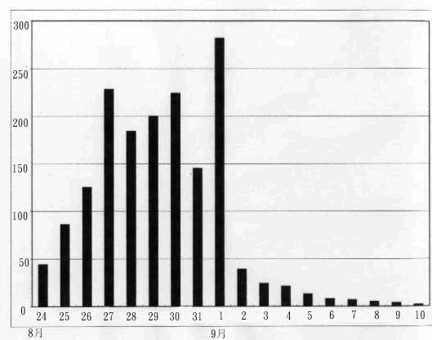 | 据不完全统计，仅在北京，从1966年的8月26日到9月1日，每天有数百人被打死：  8月26日，126人；8月27日，228人；8月28日，184人；8月29日，200人；8月30日，224人；8月31日，145人；9月1日，228人；  ……
1966年“红八月”北京大屠杀情况表

附2、1966年8月～12月部分被枪杀、打死、监毙和重伤不治身亡者名录表
（笔者搜集到的133位罹难者名单）（略）

